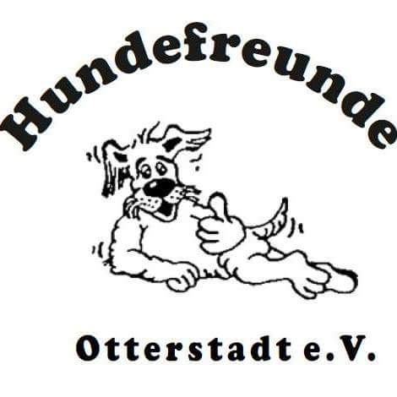
PLATZORDNUNG

Hundefreunde Otterstadt e.V.

- Diese Platzordnung ist für alle Personen, die das Vereinsgelände betreten, bindend.
- Beim Betreten des Vereinsgeländes sind alle Hunde an geeigneten Leinen und einwandfreien Halsbändern zu führen bzw. an den vorgesehenen Plätzen anzuleinen.
- Die Leitung der Übungsstunden obliegt den amtierenden Übungsleitern, deren Anordnung Folge zu leisten ist.
- Alle tierschutzrelevanten Ausbildungsmethoden sind verboten, insbesondere die Anwendung eines Elektroreizgerätes.
- Die gesamte Platzanlage ist sauber zu halten.
- Boxen sind nach Benutzung zu säubern.
- Sämtliche Übungs- und Sportgeräte sind sorgfältig zu behandeln und nach Beendigung der Übungsstunde wieder an den Aufbewahrungsort zu bringen.
- Die Geräte sind ausschließlich zur Benutzung für Hunde. Das Begehen der Geräte durch Menschen ist untersagt.
- Die Übungsplätze sind kein Auslaufgelände. Die Hunde sind vor der Übungsstunde auszuführen.
- Hinterlassenschaften auf dem Vereinsgelände kosten 5 €
- Im Terrassenbereich sowie auf den angrenzenden Spazierwegen sind die Hinterlassenschaften des Hundes zu entsorgen.
- Das Bereithalten der Hunde auf der Terrasse ist verboten, mit Ausnahme bei der Welpengruppe.
- Jeder Hund muss geimpft sein und der Halter muss eine Tierhalterhaftpflicht besitzen. Auf Verlangen der Übungsleiter sind entsprechende Nachweise zu erbringen.
- Für Schäden, die einem Besucher, Mitglied oder dessen Hund auf dem Vereinsgelände entstehen, übernimmt der Verein keine Haftung. Der Hundeführer haftet für seinen Hund.
- Während der Wintermonate besteht auf dem gesamten Vereinsgelände eingeschränkter Winterdienst.
- Der Verzehr eigener Getränke ist nicht erwünscht.
- Rauchen auf dem Übungsgelände ist untersagt.

Es grüßt die Vorstandschaft

